**CA187** *Scheda creata il 6 luglio 2025*

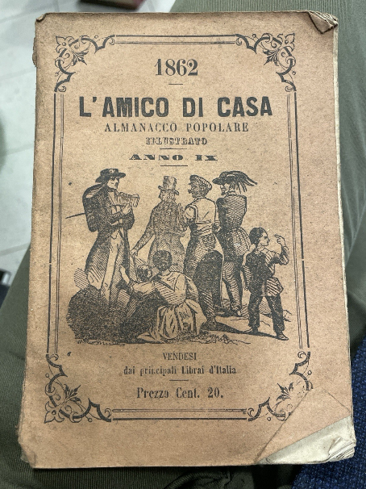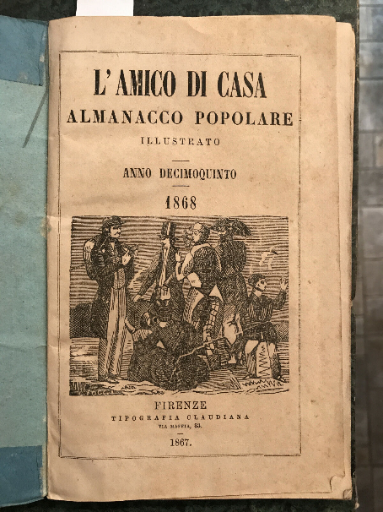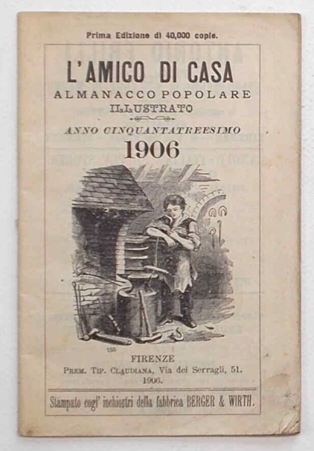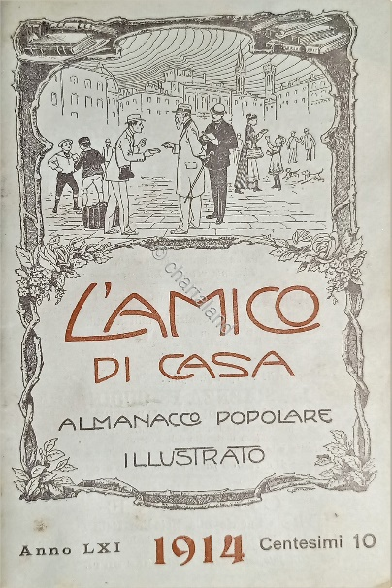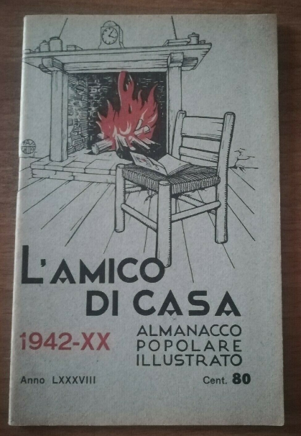

**Descrizione storico-bibliografica**

L'\***amico di casa** : almanacco popolare illustrato .... - Anno 1 (1854)-anno 88 (1942). - Torino : Tipografia degli artisti A. Pons, [1854-1942]. – 88 volumi : ill. ; 16 cm. ((Annuale. – L’editore varia: Stamperia dell'Unione Tipografica (1860); Firenze: Claudiana (1865). - TO00174419

Soggetto: Almanacchi – 1854-1942